Список уроківРозміщення зображень на Web-сторінці
План:
- Завдання №1
- Завдання №2
- Завдання №3
- Нові використані теги
Завдання №1
Створити Web-сторінку, яка містить статтю про Місяць з ілюстраціями згідно зразку
Вимоги до Web-сторінки:
- колір фону - світло-сірий (silver);
- розмір першого зображення Місяця - 80 х 80 пікселів;
- товщина рамки навколо другого зображення - 1 піксель;
- відступи навколо другого і третього малюнків - 10 пікселів;
- третій малюнок містить текст підказки - "Поверхня Місяця".
Скачайте тут файли, потрібні для даної роботи
Зразок Web-сторінки

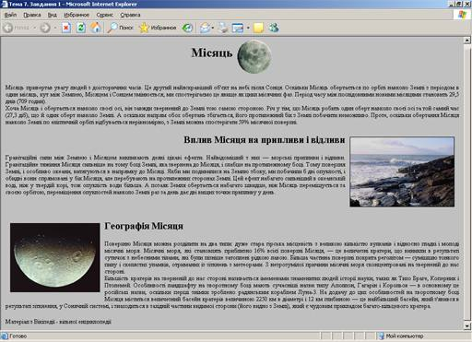

Завдання №2
Створити Web-сторінку згідно зразка
Параметри Web-сторінки:
- фон сторінки - жовтий (yellow);
- шрифт - Arial, колір - темно-синій (navy);
- розмір першого зображення - 90 x 120 пікселів, товщина рамки - 1 піксель;
- розмір другого зображення - 120 x 160 пікселів, товщина рамки - 2 пікселі;
- розмір третього зображення - 150 x 200 пікселів, товщина рамки - 3 пікселі;
- горизонтальний відступ від малюнків до тексту - 20 пікселів.
Скачайте тут зображення автомобіля
Зразок Web-сторінки

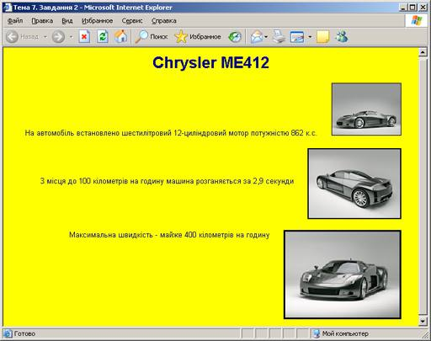

Завдання №3
Створити Web-сторінку, присвячену Чемпіонату Європи з футболу 2012 року, який відбувся в Україні та Польщі
- Зображення прапорів України та Польщі створити самостійно.
- Зображення карти країн міститься у файлі "mapa.gif".
- Зображення прапорів необхідно вставити до Web-сторінки таким чином, щоб їх розміри змінювалися пропорційно до змін розмірів вікна браузера.
Зразок Web-сторінки

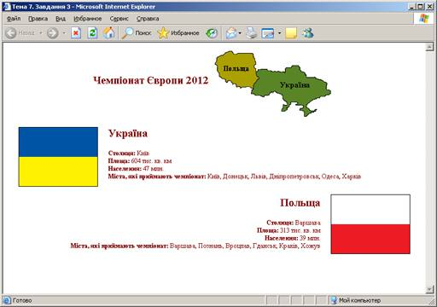

Нові використані теги
<IMG> - тег вставки зображення (одинарний)
Параметри даного тегу:
- src='адреса знаходження фото на комп'ютері або назва зображення (якщо воно в одній папці із веб-сторінкою)'
- align='bottom або middle або top або right або left'(вирівнювання зображення по нижньому краю, по середині, поверхньому, по правому або по лівому краю тексту)
- width='ширина зображення в пікселях або відсотках'
- height='висота зображення в пікселях або відсотках'
- border='товщина рамки навколо зображення в пікселях'
- hspace='горизонтальний відступ від тексту в пікселях'
- vspace='вертикальний відступ від тексту в пікселях'
- title='текст підказки, яка появиться при наведенні курсора на дане зображення'
Наприклад:
<IMG src='pic.jpg' align='middle' width='200' height='200' border='2' hspace='10' vspace='10' title='фото'>
Наше зображення буде розміщене по середині відносно тексту, розмірами 200х200 пікселів, обведене рамочкою товщиною 2 пікселі і кольору такого як текст, текст від зображення буде на відстані 10 пікселів, а при наведенні курсора на зображення появиться напис фото (якщо напис поміститься в ширину 200 пікселів).
Якщо ширину і висоту зображення вказати у відсотках (%), то зображення буде міняти розмір залежно від розміру вікна браузера

<br clear='right'> - припиняє обтікання текстом зображення справа (аналогічно left - зліва)

